Тема «Определение логарифма. Свойства логарифмов»
Определение логарифма.
Логарифмом числа b по основанию а называется показатель степени, в которую нужно возвести а, чтобы получить b.
1. Запишите в виде логарифмического равенства:
- 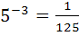  - 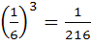  - 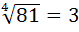  - 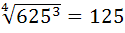 |  | Образцы решений:  - 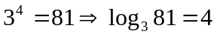  - 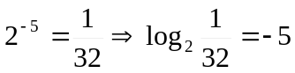  - 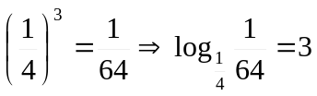  - 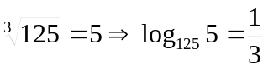  - 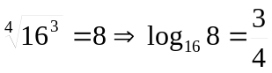
2. Вычислите логарифм: |  | Образцы решений:
- 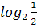  - 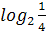  - 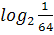  - 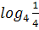  - 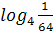 | - 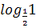  - 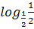  - 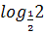  - 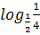  - 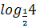  - 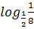  - 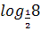  - 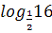 | - так как  - 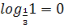, так как 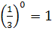  - так как  - 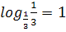, так как 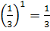  - 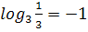, так как 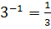  - 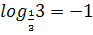, так как 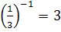  - , так как  - 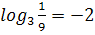, так как 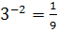  - 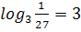, так как

Десятичные логарифмы (логарифмы по основанию 10) |  | обозначаются как
Натуральные логарифмы (логарифмы по основанию е) | 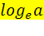 | обозначаются как

3. Вычислите логарифмы: |  | Образцы решений:
- так как
- так как
- так как
- так как
- так как
- так как
Свойства логарифмов
4. Вычислите логарифмы: |  | Образцы решений:
- 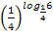 |  | 1) , по основному тригонометрическому тождеству и свойству степени
 | - 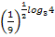 | 2)  3)
4)
5)
По определению логарифма
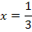

5. Решите уравнения: |  | Образцы решений:
 | - 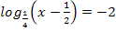 |  | 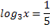 | 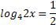
 |  |  | 

